**BUKTI KORESPONDENSI**

**ARTIKEL JURNAL NASIONAL TERAKREDITASI**

Judul Artikel : Pengaruh Media Canva terhadap Kemampuan Berpikir Simbolis pada Anak

Usia 4-5 Tahun di TK An Nur Tulungagung

Jurnal : AL-MIKRAJ, Jurnal Studi Islam dan Humaniora, 2024, Volume 5, No. 01

No. 02, Hlm 907-917

Penulis : Dian Mustikawati, M.Pd.

|  |  |  |
| --- | --- | --- |
| **No.** | **Perihal** | **Tanggal** |
| 1. | Bukti konfirmasi submit artikel beserta artikel yang di submit sesuai dengan template | 08 Oktober 2024 |
| 2. | Bukti konfirmasi dari pihak reviewer | 08 Oktober 2024 |
| 3. | Bukti konfirmasi artikel *accepted* | 09 Oktober 2024 |
| 4. | Bukti artikel *published online* | 15 Oktober 2024 |

1. **Bukti konfirmasi submit artikel beserta artikel yang di submit sesuai dengan template ( 08 Oktober 2024)**

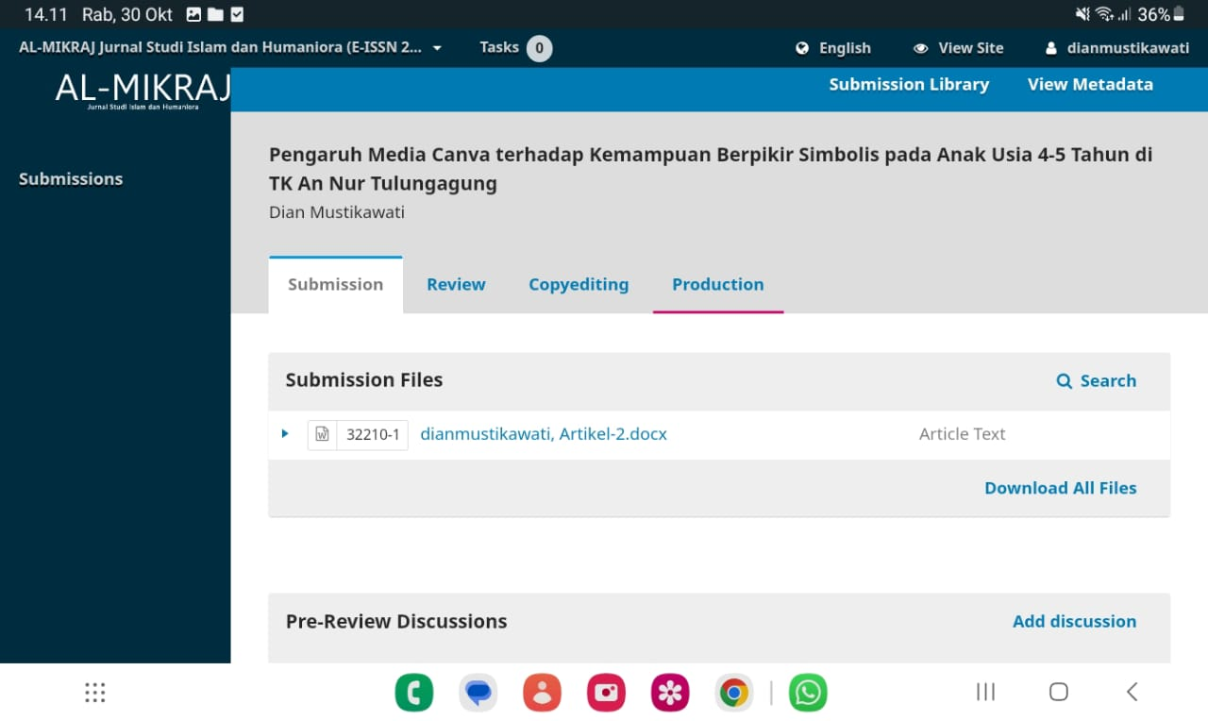

**Pengaruh Media Canva terhadap Kemampuan Berpikir Simbolis pada Anak Usia 4-5 Tahun di TK An Nur Tulungagung**

**Dian Mustikawati**

Universitas Islam Negeri Sayyid Ali Rahmatullah Tulungagung; Indonesia

DianMustikawati@uinsatu.ac.id

|  |  |  |
| --- | --- | --- |
| Submitted: |  | Revised: 2024/07/01; Accepted: 2024/07/11; Published: 2024/07/21 |
| **Abstract** |  | Kemampuan berpikir simbolis pada anak usia 4-5 tahun merupakan pondasi penting pada perkembangan kognitif, yakni dalam pengenalan huruf dan angka yang berperan pada literasi dan numerasi di masa depan. Kemampuan berpikir simbolis akan berkembang maksimal dengan menggunakan media namun, media pembelajaran konvensional sering kali kurang efektif dalam merangsang kemampuan simbolis ini secara optimal. Teknologi digital seperti Canva menawarkan potensi sebagai media pembelajaran interaktif yang dapat membantu meningkatkan kemampuan berpikir simbolis pada anak. Tujuan dari penelitian ini untuk menganalisis pengaruh penggunaan media Canva terhadap kemampuan berpikir simbolis pada anak usia 4-5 tahun di TK An Nur. Metode yang digunakan pada penelitian ini adalah metode eksperimen dengan menggunakan desain*pre-test* dan *post-test* yang dilaksanakan pada dua kelompok, yaitu kelompok eksperimen dengan menggunakan Canva dan kelompok kontrol dengan menggunakan media pembelajaran konvensional. Populasi penelitian terdiri dari 40 anak yang dibagi menjadi dua kelompok. Hasil penelitian ini memperlihatkan bahwa kelompok eksperimen mengalam ipeningkatan signifikan pada kemampuan berpikir simbolis, dengan rata-rata nilai *post-test* sebesar 76,25, dibanding kankelompok kontrol yang hanya mencapai rata-rata 55,72. Dari paparan tersebut di atas menunjukkan bahwa media Canva efektif dalam meningkatkan kemampuan berpikir simbolis pada anak usia 4-5 tahun. |
| **Keywords** |  | Media Canva; Berpikir Simbolis; Anak Usia 4-5 Tahun; Pengenalan Huruf dan Angka. |
| Creative Commons License |  | **© 2024 by the authors**. Submitted for possible open access publication under the terms and conditions of the Creative Commons Attribution 4.0 International (CC BY SA) license, <https://creativecommons.org/licenses/by-sa/4.0/>. |

**INTRODUCTION**

Pendidikan anak usia dini merupakan pondasi penting dalam perkembangan anak, karena periode ini adalah masa di mana otak anak berkembang dengan sangat optimal. Salah satu aspek perkembangan yang penting pada usia 4-5 tahun adalah kemampuan berpikir simbolis, yaitu kemampuan anak untuk memahami dan menggunakan simbol-simbol seperti huruf dan angka sebagai representasi dari objek nyata atau konsepa bstrak.[1] Kemampuan berpikir simbolis menjadi dasar dari berbagai kemampuan kognitif lainnya, termasuk kemampuan membaca, menulis, dan berhitung, yang kelak menjadi keterampilan penting dalam pendidikan formal. Pada tahap ini, media pembelajaran yang kreatif dan interaktif sangat diperlukan untuk membantu anak dalam mengenal huruf dan angka dengan cara yang menyenangkan dan bermakna.[2]

Seiring perkembangan teknologi berbagai media pembelajaran digital mulai digunakan dalam pembelajaran pada anak usia dini. Dari sekian banyak media, yang digunakan adalah Canva, sebuah media desain grafis yang dapat digunakan penggunanya untuk membuat berbagai materi visual dengan mudah dan menarik. Canva dapat digunakan oleh guru dalam membuat media pembelajaran interaktif yang kaya akan gambar, warna, dan elemen-elemen visual lainnya yang dapat merangsang daya imajinasi serta kemampuan berpikir simboli sanak.[3] Namun, meskipun Canva telah banyak dikenal dalam dunia desain, kajian mengenai pengaruh penggunaan Canva dalam meningkatkan kemampuan berpikir simbolis anak usia dini masih relatif terbatas.[4]

Anak usia 4-5 tahun ada pada masa perkembangan kognitif yang disebut oleh Piaget sebagai tahapan praoperasional. Pada tahap ini, anak mulai menggunakan kemampuan berpikir simbolis, di mana mereka mampu menggunakan simbol-simbol seperti huruf, kata atau gambar untuk mewakili objek dan konsep.[5] Kemampuan ini merupakan dasarpenting bagi perkembangan kemampuan literasi dan numerasi di masa depan. Namun, tidak semua anak pada usia ini mampu dengan cepat mengenali huruf dan angka, sehingga diperlukan metode pembelajaran yang inovatif dan menarik untuk membantu mereka.[6]

Masalah yang seringdihadapi di beberapa TK (Taman Kanak-kanak) adalah kurangnya variasi dalam media pembelajaran yang digunakan. Berdasarkan hasil observasi awal di TK An Nur ditemukan bahwa banyak anak mengalami kesulitan dalam mengenali huruf dan angka secara simbolis. Sebagian besar metode pengajaran yang digunakan di TK tersebut masih bersifat konvensional, yaitu menggunakan buku-buku cetak atau papan tulis yang terbatas dalam menstimulasi minat dan imajinasi anak. Padahal, pada usia ini, anak-anak cenderung lebih responsif terhadap media pembelajaran yang melibatkan visualisasi dan interaksi yang lebih dinamis. Kurangnya variasi dalam media pembelajaran ini berpotensi menghambat perkembangan kemampuan berpikir simbolis anak.

Dari sekian banyak pendekatan yang dapat diambil sebagai solusi dari masalah ini adalah dengan memanfaatkan teknologi digital, seperti Canva, dalam pembelajaran di kelas. Canva menawarkan berbagai fitur yang dimanfaatkan untuk menciptakan media pembelajaran yang interaktif dan menarik, seperti pembuatan flashcards digital, poster edukatif, hingga permainan visual yang melibatkan huruf dan angka.[7] Melalui Canva, guru dapat merancang media pembelajaran yang dapat disesuaikan dengan kebutuhan dan minatanak, sehingga dapat meningkatkan motivasi belajar dan kemampuan berpikir simbolis mereka.

Beberapa penelitian terdahulu mendukung pemanfaatan Canva sebagai media pembelajaran yang tepat dalam meningkatkan kemampuan berpikir simbolis anak. Penelitian yang dilakukan oleh Enramika (2023) menjelaskan bahwa penggunaan Canva dalam kegiatan pembelajaran membantu meningkatkan minat anak-anak terhadap materi pengenalan huruf dan angka melalui visual yang menarik dan interaktif.[8] Studidari Mudinillah (2021) menemukan bahwa media digital seperti Canva dapat meningkatkan keterlibatan anak dalam proses belajar, karena mereka lebih termotivasi untuk berpartisipas iaktif saat berinteraksi dengan elemen visual dan permainan yang disediakan melalui Canva.[9] Penelitian dari Rifki Zaitul (2023) mengungkapkan bahwa Canva memungkinkan guru untuk merancang media pembelajaran yang lebih kreatif, sehingga anak-anak dapat lebih mudah memahami konsep simbolis seperti huruf dan angka, serta menghubungkannya dengan objek di kehidupan sehari-hari.[10] Berdasarkan beberapa hasil penelitian ini memperlihatkan bahwa Canva memiliki kemungkinan yang besar sebagai media pembelajaran yang mendukung perkembangan berpikir simbolis pada anakusia dini.

Penelitian ini dilakukan dengan tujuan untuk mengkaji pengaruh penggunaan media Canva terhadap kemampuan berpikir simbolis anak yang berusia 4-5 tahun, khususnya dalam pengenalan huruf dan angka di TK An Nur. Penelitian ini penting untuk memberikan kontribusi empiris mengenai efektivitas media digital dalam mendukung perkembangan kognitif anak, khususnya pada kemampuan berpikir simbolis yang menjadi dasar kemampuan literasi dan numerasi di masa depan. Harapan dengan dilakukannya penelitian ini dapat memberikan rekomendasi praktis bagi pendidik dan orang tua dalam memanfaatkan teknologi secara optimal untuk mendukung perkembangan anak, serta membantu institusi pendidikan anak usia dini dalam meningkatka nkualitas pembelajaran yang interaktif dan menyenangkan bagi anak-anak di Indonesia.

**METHOD**

Metode penelitian dalam penelitian ini ialah metode eksperimen dengan desain *pre-test* dan *post-test* kelompok kontrol. Tujuan dari penelitian ini untuk menguji pengaruh penggunaan media Canva terhadap kemampuan berpikir simbolis pada anakusia 4-5 tahun di TK An Nur.[11] Populasi dalam penelitian ini adalah 40 anak yang terdaftar di TK An Nur pada tahun ajaran 2024/2025. Populasi tersebut kemudian dibagi menjadi dua kelompok secara acak, yaitu kelompok eksperimen dan kelompok control dimana kelompok eksperimen terdiri dari 20 anak yang akan mendapatkan pembelajaran menggunakan media Canva selama 8 minggu, sedangkan kelompok kontrol, yang juga berjumlah 20 anak, akan mengikuti pembelajaran konvensional dengan media cetak dan papan tulis. Kegiatan pembelajaran difokuskan pada pengenalan huruf dan angka, di mana kemampuan berpikir simbolis anak akan diuji sebelum dan sesudah perlakuan pada kedua kelompok.[12]

Instrumen pengumpulan data yang digunakan penelitian ini adalah tes berpikir simbolis yang disesuaikan dengan usia anak, yang terdiri dari serangkaian tugas pengenalan dan penggunaanhurufsertaangkadalamkontekssimbolis. Pengukuran dilakukan dua kali, yaitu sebelum perlakuan (pre-test) dan setelah perlakuan (post-test), untuk mengukur perubahan yang terjadi.[13] Observasi langsung selama kegiatan pembelajaran juga dilakukan untuk melihat keterlibatan dan respon anak terhadap media Canva. Harapan dari penelitian ini dapat memberikan bukti empiris mengenai efesiensi media Canva dalammendukungperkembangankemampuanberpikirsimbolispada anakusia 4-5 tahun, khususnya dalam pengenalan dan penggunaan huruf serta angka.

**RESULTS AND DISCUSSION**

**Hasil Penelitian**

Anak di TK An Nur menjalani pembelajaran dengan pendekatan eksperimen yang menggunakan media Canva sebagaialat bantu pengenalan huruf dan angka. Proses ini diawali dengan pelaksanaan *pre-test* yang terdiri dari serangkaian tugas pengenalan simbol, seperti mengidentifikasi huruf dan angka melalui gambar, serta menyebutkan huruf yang terdapat pada berbagai bendas ehari-hari, dengan skala penilaian 100 poin untuk menentukan kapasitas awal berpikir simbolis mereka. Setelah mengetahui kemampuan awal anak, mereka kemudian diajarkan menggunakan media Canva, di mana guru memanfaatkan berbagai elemen visual interaktif, seperti gambar dan animasi, untuk memperkenalkan huruf dan angka dalam konteks yang menyenangkan. Pembelajaran ini berlangsung selama beberapa minggu dengan berbagai sesi yang melibatkan partisipasi aktif anak dalam menggunakan media tersebut. Pada sesi terakhir, anak diberikan *post-test* yang juga terdiri dari serangkaian tugas yang serupa dengan *pre-test*, namun dalam bentuk yang lebih kompleks, untuk mengukur peningkatan kemampuan berpikir simbolis setelah perlakuan. Tes ini juga menggunakan skala penilaian 100 poin untuk mengevaluasi hasil pembelajaran mereka. Nilai *pre-test* dan *post-test* anak kemudian dirangkum dalam tabel berikut untuk melihat perbandingan hasil dan dampak penggunaan Canva terhadap kemampuan berpikir simboli sanak :

**Table 1.**StatistikDeskriptif Hasil Kelas Eksperimen

|  |  |  |
| --- | --- | --- |
| STATISTIKA | PRETEST | POSTTEST |
| Jumlah Anak | 20 | 20 |
| Jumlah nilai | 2040 | 3050 |
| Rata rata | 50,10 | 76,25 |
| Standar deviasi | 12,83 | 8,59 |
| Nilai maksimum | 70 | 100 |
| Nilai minimum | 30 | 70 |

Source: Data Olahan (2024)

BerdasarkanTabel 1 yang menyajikan statistik deskriptif hasil kelas eksperimen, terlihat adanya peningkatan yang signifikan pada nilai*post-test* dari pada nilai *pre-test* setelah penggunaan media Canva dalam pembelajaran. Pada pre-test, jumlah total nilai yang diperolehdari 20 anakadalah 2040 dengan rata-rata nilai sebesar 50,10. Nilai ini menunjukkan bahwa sebelum mendapatkan perlakuan pembelajaran menggunakan media Canva, kemampuan berpikir simbolis anak masihberada pada kategori rendah hingga sedang, dengan nilai maksimum 70 dan minimum 30. Standar deviasi sebesar 12,83 menunjukkan adanya variasi yang cukup besar antar anak dalam kemampuan awa lmereka untuk memahami dan menggunakan huruf serta angka sebagai simbol.

Setelah mengikuti pembelajaran dengan media Canva hasil post-test menunjukkan peningkatan yang signifikan. Jumlah total nilai meningkat menjadi 3050, dengan rata-rata nilai mencapai 76,25 yang mengindikasikan peningkatan kemampuan berpikir simbolis pada sebagian besar anak. Nilai maksimum juga meningkat drastis dari 70 menjadi 100, menunjukkan bahwa beberapa anak mampu mencapai performa maksimal dalam tugas simbolik. Selain itu, nilai minimum yang sebelumnya hanya 30 naik menjadi 70 yang menunjukkan bahwa anak dengan kemampuan awal yang rendah mengalami peningkatan yang cukup signifikan. Standar deviasi menurun menjadi 8,59 yang menunjukkan bahwa hasil post-test anak lebih homogen, atau dengan kata lain, terdapat kesenjangan yang lebih kecil antar anak dalam hasil belajar mereka setelah menggunakan media Canva. Hasil ini mengindikasikan bahwa penggunaan Canva sebagai media pembelajaran efektif terhadap peningkatan kemampuan berpikir simbolis anak usia dini.

**Table 2.**StatistikDeskriptif Kelas Kontrol

|  |  |  |
| --- | --- | --- |
| STATISTIKA | PRETEST | POSTTEST |
| JumlahAnak | 20 | 20 |
| Jumlah nilai | 1802 | 2006 |
| Rata rata | 50,05 | 55,72 |
| Standar deviasi | 11,50 | 14,10 |
| Nilai maksimum | 70 | 80 |
| Nilai minimum | 30 | 40 |

Source: Data Olahan (2024)

Tabel 2 menampilkan statistik deskriptif hasil kelas kontrol, yang menunjukka nhasil pembelajaran tanpa menggunakan media Canva. Pada hasil*pre-test*, total nilai yang diperoleh oleh 20 anak adalah 1802 dengan rata-rata nilai 50,05. Nilai ini hampir sama dengan rata-rata kelas eksperimen pada *pre-test*, yang menunjukkan bahwa kemampuan awal berpikir simbolis antara kedua kelompok relatif seimbang sebelum perlakuan. Nilai maksimum yang dicapai adalah 70, sedangkan nilai minimum adalah 30, yang menunjukkan adanya variasi kemampuan berpikir simbolis di antara anak. Standar deviasi sebesar 11,50 mengindikasikan adanya variasi yang moderat dalam hasil kemampuan awal antar anak di kelas kontrol.

Hasil *post-test* menunjukkan peningkatan yang relatif kecil dibandingkan dengan kelas eksperimen. Total nilai yang diperoleh meningkat menjadi 2006, dengan rata-rata nilai naik sediki tmenjadi 55,72. Meskipun ada peningkatan, kenaikan ini tidak sebesar peningkatan yang terlihat pada kelas eksperimen. Nilai maksimum hanya naik dari 70 menjadi 80, sementara nilai minimum naik dari 30 menjadi 40, yang berarti beberapa anak mengalami peningkatan, namun tidak signifikan. Standar deviasi pada *post-test* meningkat menjadi 14,10, menunjukkan bahwa variasi kemampuan antar anak menjadi lebih besar setelah pembelajaran konvensional. Hal in imenunjukkan bahwa metode pembelajaran konvensional tanpa media interaktif seperti Canva cenderung kurang efektif dalam meningkatkan kemampuan berpikir simbolis anak secara merata di kelas kontrol.

**Figure 1.** Diagram Perbandingan Kelas Eksperimen dan Kelas Kontrol

Berdasarkan *Figure 1* terlihat perbedaan yang mencolok antara nilai *pre-test* dan *post-test* di kelas eksperimen juga kelas kontrol. Dalam kelas eksperimen, terdapat peningkatan yang signifikan dari nilai *pre-test* ke *post-test*, di mana rata-rata nilai *post-test* mendekati 100, jauh lebih tinggi dibandingkan nila i*pre-test* yang berada di kisaran 60. Hal ini menunjukkan penggunaan media Canva pada pembelajara nmempengaruhi kemampuan berpikir simbolis anak secara signifikan. Sebaliknya pada kelas kontrol, meskipun ada peningkatan dari *pre-test* ke *post-test,* kenaikannya relatif kecil, dengan nilai *post-test* yang hanya sedikit lebih tinggi dibandingkan nilai *pre-test*. Perbedaan ini mengindikasikan bahwa metode pembelajaran konvensional yang digunakan di kela skontrol tidak seefektif penggunaan media Canva dalam meningkatkan kemampuan berpikir simboli sanak. Diagram ini memperkuat temuan bahwa media Canva memiliki dampak yang lebih besar dalam memfasilitasi perkembangan kognitif anak usia dini dibandingkan metode pembelajaran tradisional.

**Pembahasan**

Penelitian ini menunjukkan hasil penggunaan media Canva dalam pembelajaran memiliki pengaruh yang signifikan terhadap kemampuan berpiki rsimbolis anakusia 4-5 tahun. Berdasarkan hasil *pre-test* dan *post-test* yang dilakukan pada kelompok eksperimen, terlihat adanya peningkatan rata-rata nilai dari 50,10 pada *pre-test* menjadi 76,25 pada *post-tes*t. Hal ini mengindikasikan bahwa setelah mengikuti pembelajaran menggunakan Canva, anak-anak di kelompok eksperimen menunjukkan perkembangan yang signifikan dalam mengenali dan menggunakan simbol-simbol seperti huruf dan angka. Peningkatan ini juga didukung oleh perubahan dalam standar deviasi, yang menurun dari 12,83 menjadi 8,59, menunjukkan bahwa hasil belajar menjadi lebih seragam di antara anak. Fakta bahwa nilai maksimum di kelas eksperimen mencapai 100 setelah penggunaan Canva, serta nilai minimum meningkat menjadi 70, menunjukkan bahwa hampir semua anak mengalami peningkatan kemampuan berpikir simbolis, bahkan mereka yang sebelumnya memiliki kemampuan rendah.

Kelompok kontrol yang menjalani pembelajaran konvensional tanpa menggunakan media Canva juga menunjukkan peningkatan, namun dengan skala yang jauh lebih kecil. Rata-rata nilai pada kelompok kontrol hanya meningkat dari 50,05 menjadi 55,72, yang menunjukkan bahwa metode pembelajaran tradisional kurang mampu merangsang peningkatan kemampuan berpikir simbolis secara signifikan. Standar deviasi pada kelompok kontrol juga mengalami peningkatan, yang mengindikasikan bahwa terdapat variasi yang lebih besar dalam hasil belajar antara anak setelah pembelajaran. Ini menunjukkan bahwa pendekatan tradisional cenderung kurang efektif dalam meningkatkan kemampuan berpikir simbolis secara merata di antara anak. Dengan demikian, perbandingan kelompok eksperimen dan kelompok kontrolmemaparkan bahwa media Canva memberikan pengaruh yang lebih positif dan signifikan terhadap perkembangan kognitif anak usia dini, khususnya dalam aspek berpikir simbolis yang berhubungan dengan pengenalan huruf dan angka.

Pembelajaran dengan media Canva memberikan pengalaman belajar yang lebih efektif dan menarik bagi anak. Canva memungkinkan penggunaan elemen-elemen visual yang kreatif dan interaktif, seperti gambar, warna, dan animasi, yang mampu menarik perhatian anak dan membantu mereka lebih mudah memahami konsep-konsep simbolis. Selama observasi proses pembelajaran, ditemukan bahwa anak-anak di kelompok eksperimen lebih terlibat dan antusias saat berpartisipasid alam kegiatan belajar yang menggunakan Canva. Mereka lebih tertarik untuk mengeksplorasi materi pembelajaran dan secara aktif berinteraksi dengan konten visual yang disajikan. Sebaliknya, anak-anak di kelompok kontrol terlihat kurang antusias, dan metode pembelajaran yang lebih statis seperti penggunaan buku cetak dan papan tulis kurang mampu merangsang minat dan partisipasi aktif mereka.

Hasil dari penelitian ini sependapat dengan beberapa penelitian terdahulu. Bobbi Kurniawan (2024) menemukan bahwa penggunaan Canva sebagai media pembelajaran mampu meningkatkan motivasi dan keterlibatan anak dalam belajar, terutama dalam pengenalan huruf dan angka.[14] Hal ini konsisten dengan temuan penelitian ini, di mana anak di kelompok eksperimen menunjukkan keterlibatan yang lebih tinggi dibanding dengan kelompok kontrol. Tri Wulandari (2022) dalam penelitiannya mengungkapkan bahwa media pembelajaran interaktif seperti Canva dapat meningkatkan kemampuan kognitif anak dengan cara yang menyenangkan dan kreatif.[15] Penelitian mereka juga menyoroti pentingnya elemen visual yang dinamis dalam menarik perhatian anak, yang juga terlihat dalam hasil penelitian ini di mana anak-anak yang belajardengan Canva menunjukkanperkembangan yang lebih signifikan dibandingkan mereka yang belajar dengan metode konvensional. Dengan demikian, temuan penelitian ini memperkuat bukti bahwa media Canva adalah alat yang efektif terhadap kemampuan berpikir simbolis pada anak usia 4-5 tahun, utamanya pada konteks pengenalan huruf dan angka.

**CONCLUSION**

Penelitian ini menunjukkan bahwa media Canva memiliki pengaruh yang signifikan terhadap kemampuan berpikir simbolis anak usia 4-5 tahun, terutama dalam pengenalan dan penggunaan huruf serta angka. Hasil eksperimen yang dilakukan terhadap kelompok anak yang menggunakan Canva memperlihatkan peningkatan yang signifikan dalam kemampuan berpikir simbolis mereka dibandingkan dengan kelompok kontrol yang menggunakan media pembelajaran konvensional. Canva, dengan kemampuannya menghadirkan elemen visual yang interaktif dan kreatif, memberikan stimulasi yang lebih kuat terhadap daya imajinasi dan keterlibatan anak dalam proses belajar. Melalui penggunaan gambar, warna, dan animasi yang menarik, Canva berhasil menciptakan lingkungan belajar yang lebih menyenangkan dan efektif, sehingga mampu memperkuat kemampuan anak dalam mengenali simbol-simbol abstrak seperti huruf dan angka.

Kesimpulannya pembelajaran denganm emanfaatka nteknologi digital seperti Canva menawarkan potensi besar untuk meningkatkan hasil belajar, khususnya pada anak usia tersebut. Dengan membagikan pengalaman belajar yang lebih interaktif dan variatif, Canva terbukti mampu mempercepat perkembangan berpikir simbolis yang penting bagi kemampuan literasi dan numerasi di masa depan. Oleh karena itu, hasil dari penelitian ini diharapkan dapat menjadi salah satu rujukan bagi para guru dalam mengadopsi media pembelajaran berbasi steknologi di Lembaga-lembaga pendidikan anak usia dini. Hal lain dari pada itu penelitian ini juga memberikan rekomendasi untuk penelitian lanjutan yang dapat mengeksplorasi lebih jauh efektivitas berbagai media pembelajaran digital lainnya dalam mendukung perkembangan kognitif anak.

**REFERENCES**

Andari, SyabilaPoppi, EndangSusilawati, English Education, Study Program, BansirLaut, and Kota Pontianak. “Developing a Pop-Up Book As Media for Teaching English.” *Getsempena English Education Journal* 10, no. 2 (2023): 118–30.

Bobbi, Muhammad, Kurniawan Nasution, Theresia Rosalina Ritonga, Sangkot Idris Ritonga, Muhammad MunawirPohan, Universitas Al, WashliyahLabuhanbatu, and Universitas Negeri Jakarta. “Analisis Media PembelajaranPengenalanHuruf Dan Angka Pada Tingkat Sekolah Dasar Menggunakan Adobe Flash Professional CS6.” *ALACRITY : Journal Of Education* 4, no. 2 (2024): 267–75.

Creswell, John W., and J. David Creswell. *Mixed Methods Procedures*. *Research Defign: Qualitative, Quantitative, and Mixed M Ethods Approaches*, 2018.

Desta Pradana, Mochamad, and Yusuf Olawale Owa-Onire Uthman. “Development of AqidahAkhlak Learning Media ‘Board Game Based on Education Fun on the Theme of Commendable Morals (E-Fun A2M)’ for High School Students.” *Assyfa Learning Journal* 1, no. 1 (2023): 25–36. https://doi.org/10.61650/alj.v1i1.9.

Enramika, Tomi, Zakiyatunnia Al Mubarokah, and Putri Hardiyanti. “Development of Canva Application-Based Arabic Learning Media to Improve the Skills of 21st Century Educators.” *Nusantara Education* 2, no. 1 (2023): 34–39. https://juna.nusantarajournal.com/index.php/nula/Home%0ADEVELOPMENT.

Fikri, T, SL Kusna, … F Isroani - of Early Childhood Islamic, and undefined 2024. “Effectiveness of Think Table Learning Media in Improving Students Logical Thinking Abilities.” *Journal.Uaindonesia.Ac.Id* 8, no. 1 (2024): 44–50. http://journal.uaindonesia.ac.id/index.php/ijecie/article/view/826.

Fitriani, Wulan, and Setyoadi Purwanto. “Islam in World Perspectives Development of Abacus Learning Media to Stimulate Early Reading Ability For Early Childhood.” *Islam in World Perspectives* 2, no. 2 (2023): 24–32.

Ikhlas, Rifki Zaitul, Rusdee Japakiya, and Tika Muzayanah. “Utilization of Canva Application as a Learning Media Video Creation.” *Journal of Social Science Utilizing Technology* 1, no. 3 (2023): 158–69. https://doi.org/10.70177/jssut.v1i3.558.

Mudinillah, Adam, and M. Rizaldi. “Using the Canva Application as an Arabic Learning Media at SMA Plus Panyabungan.” *At-Tasyrih: Jurnal Pendidikan Dan Hukum Islam* 7, no. 2 (2021): 95–106. https://doi.org/10.55849/attasyrih.v7i2.67.

Pioke, Febriyani, Fachrudin Zain Olilingo, Sri Endang Saleh, HeldyVanniAlam, Abd. Rahman Pakaya, MeykoPanigoro, and RadiaHafid. “Development of Android-Based Learning Media.” *JurnalPenelitian Pendidikan IPA* 9, no. 7 (2023): 5584–95. https://doi.org/10.29303/jppipa.v9i7.3982.

Safitri, Nita Dwi, UswatunHasanah, FarhatinMasruroh, KhulusinniyahKhulusinniyah, and Jaime Dodd. “The Development of Thematic Board Educational Game Tools to Train The Literacy Skills of Children 5-6 Years Old.” *Indonesian Journal of Early Childhood Educational Research (IJECER)* 1, no. 2 (2023): 75. https://doi.org/10.31958/ijecer.v1i2.8156.

Sugiyono. *MetodePenelitianKuantitatif, Kualitatif, R&D*. Bandung: Alfabeta, 2021.

———. “MetodePenelitianKuantitatif, Kualitatif, Dan R&D. Bandung: Alfabeta. Badan,” 2019.

Suharsiwi, Nadiya ItsnainiRachmawati, Sabeeha Hamza Dehham, and Rani Darmayanti. “‘DINO Vs. DINI’ Educational Game to Increase Children’s Cognitive Abilities—What Are Its Level Elements?” *Delta-Phi: Jurnal Pendidikan Matematika* 1, no. 2 (2023): 107–12. https://doi.org/10.61650/dpjpm.v1i2.244.

Tri Wulandari, and Adam Mudinillah. “EfektivitasPenggunaanAplikasi CANVA Sebagai Media Pembelajaran IPA MI/SD.” *JurnalRiset Madrasah Ibtidaiyah (JURMIA)* 2, no. 1 (2022): 102–18. https://doi.org/10.32665/jurmia.v2i1.245.

1. **Bukti konfirmasi dari pihak reviewer (08 Oktober 2024)**

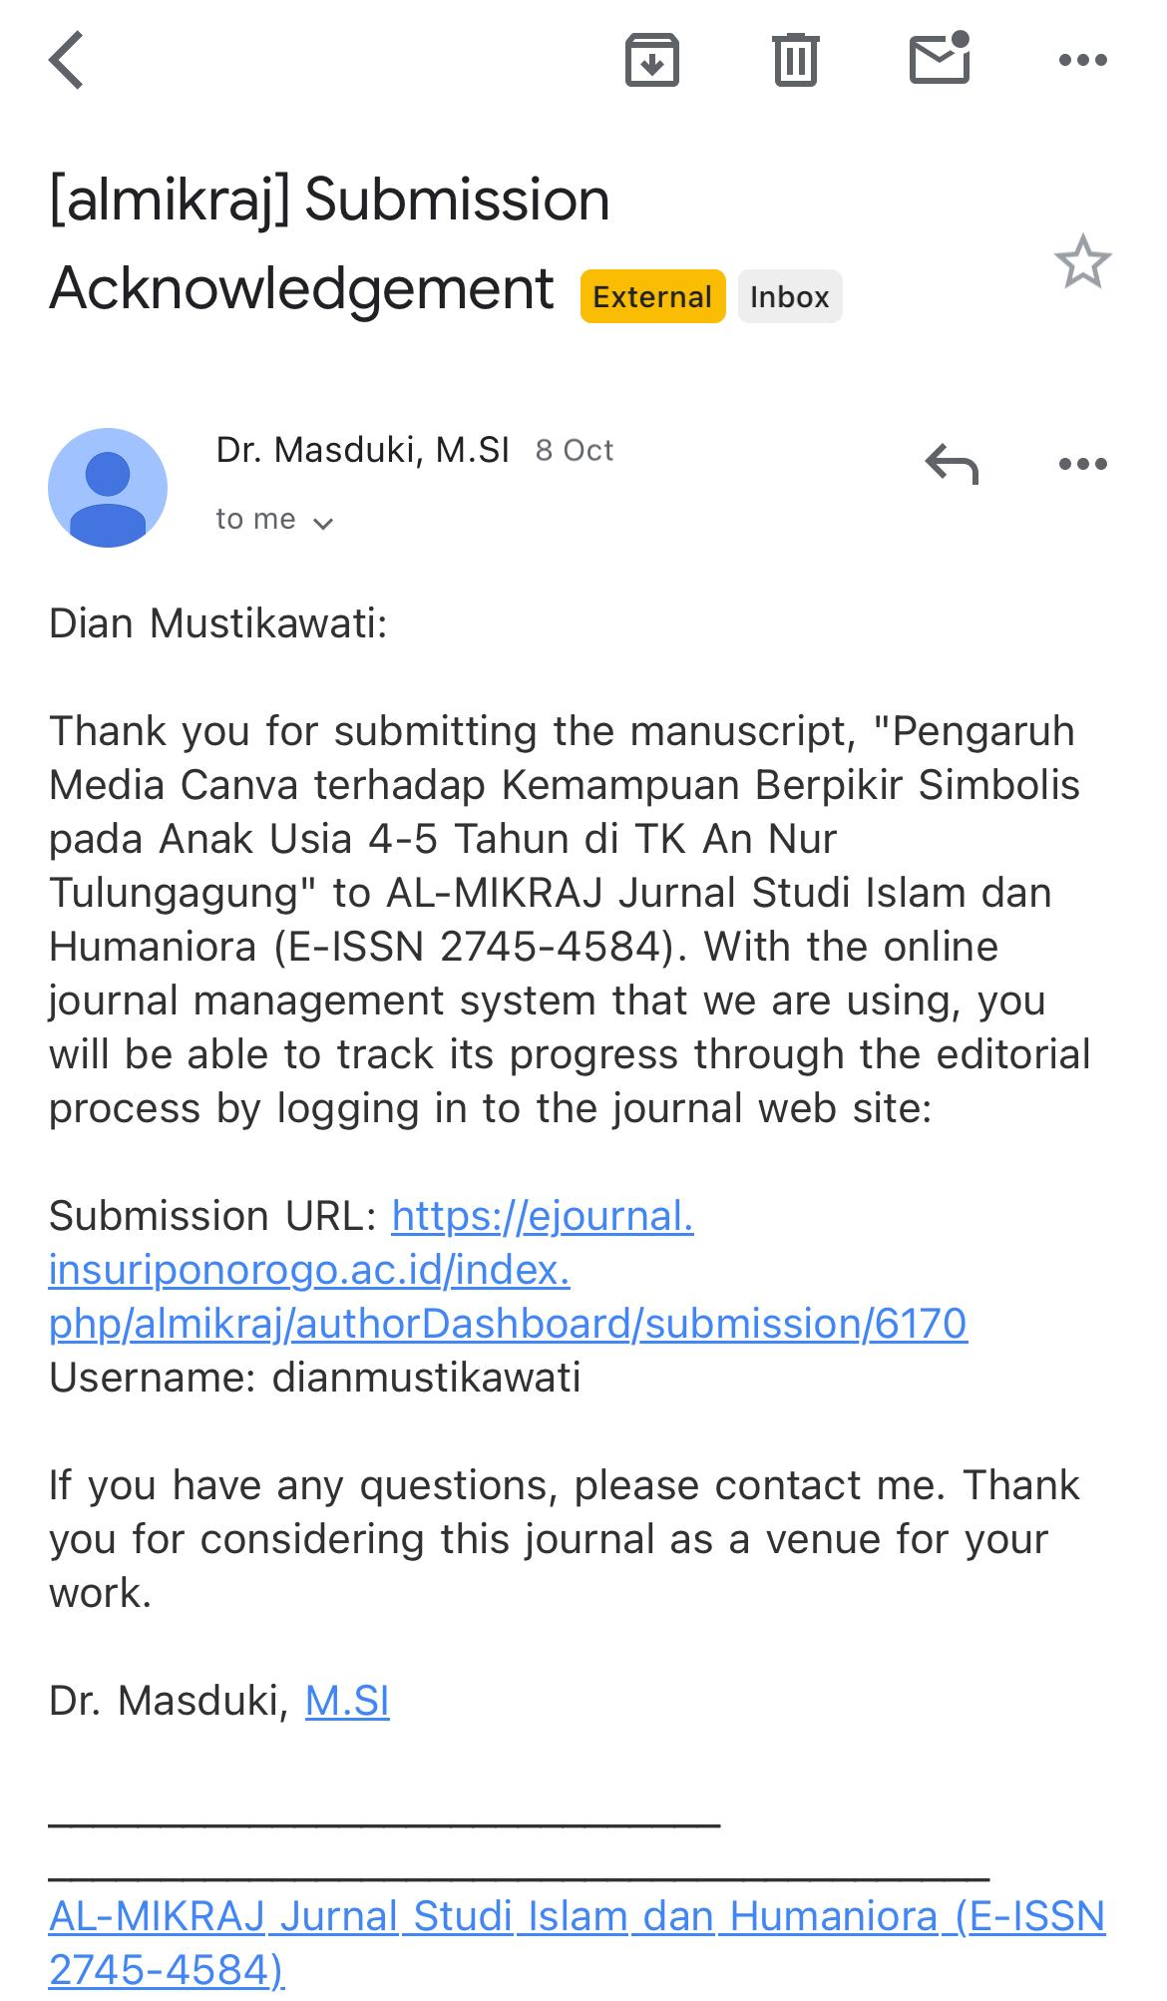

1. **Bukti konfirmasi artikel *accepted* (09 Oktober 2024)**

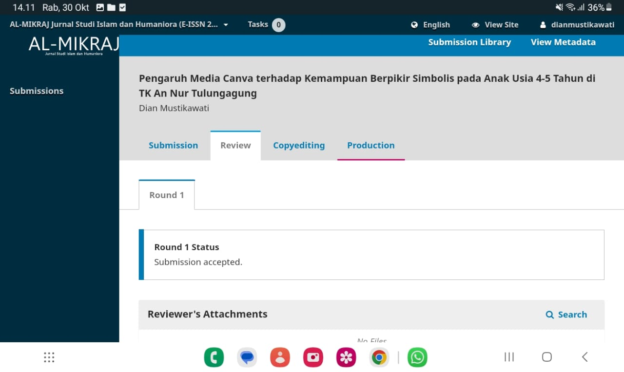

1. **Bukti artikel *published online* (15 Oktober 2024)**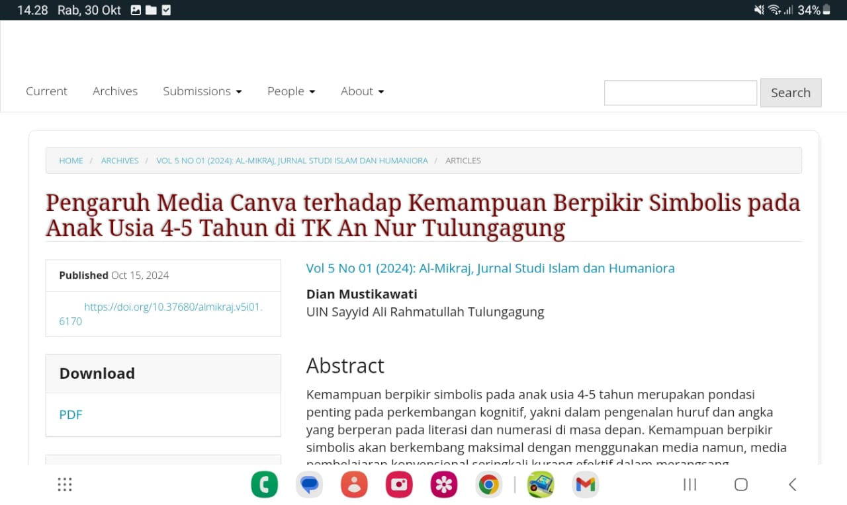

1. Mochamad Desta Pradana and Yusuf Olawale Owa-Onire Uthman, “Development of AqidahAkhlak Learning Media ‘Board Game Based on Education Fun on the Theme of Commendable Morals (E-Fun A2M)’ for High School Students,” *Assyfa Learning Journal* 1, no. 1 (2023): 25–36, https://doi.org/10.61650/alj.v1i1.9.
2. Nita DwiSafitri et al., “The Development of Thematic Board Educational Game Tools to Train The Literacy Skills of Children 5-6 Years Old,” *Indonesian Journal of Early Childhood Educational Research (IJECER)* 1, no. 2 (2023): 75, https://doi.org/10.31958/ijecer.v1i2.8156.
3. SyabilaPoppiAndari et al., “Developinng a Pop-Up Book As Media for Teaching English,” *Getsempena English Education Journal* 10, no. 2 (2023): 118–30.
4. Suharsiwi et al., “‘DINO Vs. DINI’ Educational Game to Increase Children’s Cognitive Abilities—What Are Its Level Elements?,” *Delta-Phi: Jurnal Pendidikan Matematika* 1, no. 2 (2023): 107–12, https://doi.org/10.61650/dpjpm.v1i2.244.
5. T Fikri et al., “Effectiveness of Think Table Learning Media in Improving Students ’Logical Thinking Abilities,” *Journal.Uaindonesia.Ac.Id* 8, no. 1 (2024): 44–50, http://journal.uaindonesia.ac.id/index.php/ijecie/article/view/826.
6. Wulan Fitriani and Setyoadi Purwanto, “Islam in World Perspectives Development of Abacus Learning Media to Stimulate Early Reading Ability For Early Childhood,” *Islam in World Perspectives* 2, no. 2 (2023): 24–32.
7. Febriyani Pioke et al., “Development of Android-Based Learning Media,” *Jurnal Penelitian Pendidikan IPA* 9, no. 7 (2023): 5584–95, https://doi.org/10.29303/jppipa.v9i7.3982.
8. Tomi Enramika, Zakiyatunnia Al Mubarokah, and Putri Hardiyanti, “Development of Canva Application-Based Arabic Learning Media to Improve the Skills of 21st Century Educators,” *NusantaraEducation* 2, no. 1 (2023): 34–39, https://juna.nusantarajournal.com/index.php/nula/Home%0ADEVELOPMENT.
9. Adam Mudinillah and M. Rizaldi, “Using the Canva Application as an Arabic Learning Media at SMA Plus Panyabungan,” *At-Tasyrih: Jurnal Pendidikan Dan Hukum Islam* 7, no. 2 (2021): 95–106, https://doi.org/10.55849/attasyrih.v7i2.67.
10. RifkiZaitulIkhlas, RusdeeJapakiya, and Tika Muzayanah, “Utilization of Canva Application as a Learning Media Video Creation,” *Journal of Social Science Utilizing Technology* 1, no. 3 (2023): 158–69, https://doi.org/10.70177/jssut.v1i3.558.
11. Sugiyono, *MetodePenelitianKuantitaif, Kualitatif, R&D* (Bandung: Alfabeta, 2021).
12. Sugiyono, “MetodePenelitianKuantitatif, Kualitatif, Dan R&D. Bandung: Alfabeta. Badan,” 2019.
13. John W. Creswell and J. David Creswell, *Mixed Methods Procedures*, *Research Defign: Qualitative, Quantitative, and Mixed M Ethods Approaches*, 2018.
14. Muhammad Bobbi et al., “Analisis Media PembelajaranPengenalanHuruf Dan Angka Pada Tingkat Sekolah Dasar Menggunakan Adobe Flash Professional CS6,” *ALACRITY : Journal Of Education* 4, no. 2 (2024): 267–75.
15. Tri Wulandari and Adam Mudinillah, “EfektivitasPenggunaanAplikasi CANVA Sebagai Media Pembelajaran IPA MI/SD,” *JurnalRiset Madrasah Ibtidaiyah (JURMIA)* 2, no. 1 (2022): 102–18, https://doi.org/10.32665/jurmia.v2i1.245.